北京大学第六医院安全修缮项目设计采购项目
（第三次）

采购文件

- 响应人须知
A说明
1.适用范围：
1.1项目名称：北京大学第六医院安全修缮项目设计采购项目（第三次）
1.2项目预算：229380元人民币。
1.3资金来源：财政资金。
1.4项目属性：服务类
1.5采购标的所属行业：建筑业
1.6本项目为专门面向中小企业的项目。
2.合格论证人的资格要求：
2.1 符合《中华人民共和国招标投标法》要求的，具备独立企业法人资格，独立承担民事责任的法人单位；
2.2具有良好的配套服务能力和信誉，企业没有因骗取中标或者严重违约以及发生重大责任事故等问题，没有被有关部门暂停投标资格的；
2.3具有法律、行政法规规定的其他条件；
2.4应自觉抵制政府采购领域商业贿赂行为；
2.5具有履行合同所必需的设备和专业技术能力；
2.6营业执照复印件；
2.7具备建设行政主管部门核发的有效的工程设计资质证书：具备工程设计综合甲级资质或工程设计建筑行业乙级（含）以上资质或工程设计建筑行业（建筑工程）乙级（含）以上资质或同时具备①建筑装饰工程设计专项乙级（含）以上资质和②风景园林工程设计专项乙级（含）以上资质；
2.8有依法缴纳税收和社会保障资金的良好记录；
2.9单位负责 人为同一人或者存在直接控股、管理关系的不同供应商，不得参加同一合同项下的政府采购活动；
2.10除单一来源采购项目外，为采购项目提供整体设计、规范编制或者项目管理、监理、检测等服务的供应商，不得再参加该采购项目的其他采购活动。同一供应商可以同时承担项目的整体设计、规范编制和项目管理、监理、检测等服务；
2.11对列入失信被执行人、重大税收违法案件当事人名单、政府采购严重违法失信行为记录名单的供应商，拒绝其参与政府采购活动；
2.12不接受联合体，不得分包、转包、不接受联合体投标；
2.13响应人须满足《中华人民共和国政府采购法》二十二条之规定。
2.14以上要求所提供材料须真实，若有提供不真实材料的供应商经审查核实后将被拒绝参加采购论证。
3.定义
3.1“采购人”系指北京大学第六医院。
3.2“响应人/论证人”系指递交论证文件的服务商。
3.3“服务”系指需求文件中“服务需求书”规定响应人完成本项目应提供的全部相关服务。
4.投标委托
4.1如响应人代表不是法定代表人，须持有《法定代表人授权书》( 统一格式，见第四部分附件一)，否则将视为投标无效。

B采购文件
5.采购文件
5.1采购文件由下述所列内容组成：
- 响应人须知
- 服务需求书
- 拟签订的合同文本
- 附件
- 评标细则
5.2响应人应仔细阅读采购文件的全部内容。按采购文件的要求提供论证文件并保证所提供的全部资料的真实性，以使其投标对采购文件做出实质性响应。否则，将导致投标无效。
6.需求文件的修改
6.1采购人在投标截止时间前，可对采购文件用补充文件的方式进行修改。这种修改可能是采购人主动做出的，也可能是为了解答响应人要求采购人澄清的问题而做出的。
6.2对采购文件的修改，将以电子邮件方式通知已报名的响应人，补充文件将作为采购文件的组成部分，对所有响应人具有同等约束力。
6.3为使响应人有足够的时间按采购文件的修改要求修正论证文件，采购人可酌情推迟论证的截止日期，并将此变更通知已报名的每一响应人。

C响应文件
7.响应文件的组成
7.1响应文件由资格证明文件部分和论证文件部分组成，资格证明文件即为报名资料应单独成册。
7.2响应人对采购人做出的澄清文件均属于响应文件的组成部分。
8.响应文件的编制
8.1资格证明文件部分即报名资料（应包括以下内容，且按下列顺序编制，单独成册）
- 法定代表人（负责人）授权书（响应人代表不是法定代表人时须提供）（格式见第四部分附件一）
- 响应人有效的营业执照及税务登记证或加载“统一社会信用代码”新版营业执照（如为事业单位或社会团体或其他组织，可提供事业单位法人证书或社会团体法人登记证书或其他同等效力的合法证明文件，复印件加盖响应人公章）；
- 响应人所提供服务的服务商应为中小企业。响应人提供中小企业声明函。（格式见第四部分附件二）
- 响应人投标截止时间前6个月内任意一次缴纳税收的凭证复印件（缴纳凭证复印件须清晰可辨，并能显示出税种，单位代扣代缴的个人所得税不能作为单位纳税的凭证；依法免税的响应人，应提供相应文件证明其依法免税）；
- 响应人投标截止时间前6个月内任意一次缴纳社会保障资金的凭证复印件（缴纳凭证复印件须清晰可辨，并能显示出社保资金种类；依法不需缴纳社会保障资金的响应人，应提供相应文件证明其依法不需缴纳社会保障资金）；
- 具备建设行政主管部门核发的有效的工程设计资质证书：具备工程设计综合甲级资质或工程设计建筑行业乙级（含）以上资质或工程设计建筑行业（建筑工程）乙级（含）以上资质或同时具备①建筑装饰工程设计专项乙级（含）以上资质和②风景园林工程设计专项乙级（含）以上资质并加盖公章；
- 信用中国网，中国政府采购网失信被执行人、重大税收违法、严重违法失信行为查询记录截图。
- 响应人前三年内参加政府采购活动，无重大违法经营记录的承诺函（加盖响应人公章）；
- 采购文件要求的其他资质文件。
8.2论证文件编制（应包括以下内容，且按下列顺序编制）
- 资格证明文件即报名资料所有内容
- 报价函（格式见第四部分附件三）
- 报价一览表（格式见第四部分附件四）
- 关于资格的声明函（格式见第四部分附件五）
- 响应人单位情况表（格式见第四部分附件六）
- 项目服务人员情况表（格式见第四部分附件七）
- 合同条款承诺函（格式见第四部分附件八）
- 采购文件要求提供的主要业绩清单及相关证明文件
- 服务条款应答表（格式见第四部分附件九）
- 服务方案
- 响应人认为其他需要说明或提供的文件
9.论证报价
9.1论证报价为完成本项目服务要求的各项费用，包括服务及税费等相关费用。
9.2所有项目均以人民币报价。
9.3响应人要按需求文件报价一览表（统一格式）的内容填写，并由法人代表或授权代表签署。由分项单价计算出的价格应与论证报价一致。
9.4投标报价要有竞争性，最低报价不是入选中标供应商的唯一条件。

D评标
10.评标
10.1采购人根据项目特点负责组织评标委员会，评标委员会负责对具备实质性响应的论证文件进行评估和比较。
10.2根据国家相关法律法规的相关规定，评标委员会由技术专家、经济专家等组成。
10.3评标原则及办法
10.3.1对所有响应人的论证文件，都按相同的程序和标准；
10.3.2评标严格按照采购文件的要求和条件进行；
10.3.3评标委员会对响应人进行资格性、符合性审查
10.3.3.1资格性审查：依据法律法规和采购文件的规定，由专家委员会成员对响应文件中的资格证明文件进行审查，以确定响应供应商是否具备响应资格。未通过资格审查的响应人不进入评标；通过资格审查的响应人少于三家的，不进行评标。
有下列情况之一的，在资格性审查时按照无效响应处理：
（1）未按项目论证公告的截止时间递交完整有效的资格证明文件；
（2）不满足第一部分响应人须知“2 合格论证人的资格要求”要求的；
（3）法定代表人授权书无效的（如响应人代表不是法定代表人时须提供）（格式见附件四）
（4）提供无效的营业执照或法人证书的
（5）不具备工程设计综合甲级资质或工程设计建筑行业乙级（含）以上资质或工程设计建筑行业（建筑工程）乙级（含）以上资质或同时不具备①建筑装饰工程设计专项乙级（含）以上资质和②风景园林工程设计专项乙级（含）以上资质；
（6）未按采购文件要求提供供应商资格声明书的（格式见第四部分附件五）
10.3.3.2符合性审查：依据采购文件的规定，评标委员会对通过资格性审查的论证文件进行符合性审查。从论证文件的有效性、完整性和对采购文件商务、技术的响应程度进行审查，以确定是否对采购文件的实质性要求做出响应。
实质性响应的投标：是与采购文件要求的关键条款、条件和规格相符，没有重大偏离的投标。非实质性响应的投标：是对采购文件要求的关键条款有偏离、保留或反对的投标。被确定为非实质性响应的投标将导致投标无效， 响应人不能通过修正或撤销不符之处而使其投标成为实质性响应的投标。
有下列情况之一的，在符合性审查时按照无效投标处理：
（1）论证文件未按采购文件要求签署、盖章的；
（2）响应报价超过项目预算或超过最高限价的
（3）存在串通投标情形的
（4）提供的相关证书等不在有效期内的
（5）对采购文件需求书部分的实质性条款未做出实质性响应的；
（6）法律、法规和招标文件规定的其他无效情形。
10.3.4投标的澄清
10.3.4.1在评标期间，评标委员会有权要求响应人对其论证文件中含义不明确、对同类问题表述不一致或者有明显文字和计算错误的内容作必要的澄清。响应人澄清应在评标委员会规定的时间内以书面方式进行，并不得超出响应文件范围或者改变响应文件的实质性内容。
10.3.4.2必要时评标委员会可要求响应人就澄清的问题作书面回答，该书面回答应加盖响应人公章或者由法定代表人或其授权的代表签字，并将作为响应文件的一部分。
10.3.5评标委员会采用综合比较和分项打分相结合的评标方法，对所有实质性响应的投标进行综合打分、排序，按最终得分由高向低排序，推荐综合得分最高的为中标候选人；
10.3.6评议时按照第五部分“评标细则”对响应人进行综合评定。
10.4在采购中，出现下列情形之一的，应予废标：
（1）符合专业条件的供应商或者对采购文件作实质响应的供应商不足三家的；
（2）出现影响采购公正的违法、违规行为的；
（3）响应人的报价均超过了采购预算，采购人不能支付的；
（4）因重大变故，采购任务取消的。
10.5响应人被视为串标
10.5.1响应人有下列情形之一的，视为响应人串通投标，其投标无效：
（1）不同响应人的响应文件由同一单位或者个人编制；
（2）不同响应人委托同一单位或者个人办理投标事宜；
（3）不同响应人的响应文件载明的项目管理成员或者联系人员为同一人；
（4）不同响应人的响应文件异常一致或者报价呈规律性差异；
（5）不同响应人的响应文件相互混装。

E 确定中标供应商候选人
11.1采购人根据评标委员会推荐的中标供应商候选人，确定1家中标供应商。
11.2评标结束后，采购人将以邮件方式通知中标供应商，并发放论证结果告知书。
11.3采购人不对响应人未中标供应商原因做出解释。
11.4中标供应商应按论证结果告知书中规定的时间与采购人签订合同。
- 服务需求书
一、项目概况：
北京大学第六医院安全修缮项目位于花园北路51号北京大学第六医院院内，包括外墙保温修缮项目和室外康复环境修缮项目两部分。外墙保温修缮项目设计范围对门诊病房楼外立面拆除不符合要求的保温和面层，安装A级防火外墙保温和装饰面层，更换部分外窗，投资概算350万元；室外康复环境修缮项目，对现有绿化景观进行改造施工，设计范围包括景观规划、绿化灌溉和排水系统，景观照明系统，植被种植、场地铺装和休闲康复设施等，投资概算105万元。设计内容包括方案设计及施工图设计的全部设计内容。
二、本项目不统一组织现场踏勘，如有需要可自行前往
踏勘地点:北京市海淀区花园北路 51号
联系人：沈老师 联系方式：010-82801979
三、设计及成果文件要求：
1、医院现状图纸不全，要求设计人员根据现场实际情况绘制底图。室外绿化总图需设计单位按现状实际情况修订，设计单位现场勘测后据实绘制院区现有绿化植物的品目、数量和位置作为后续设计的依据。
2、设计方案要求设计单位提供效果图，重要设计节点效果图需体现细节，设计方案要求满足精神类专科医院特殊性，且设计方案经建设单位批准后进行施工图设计。
3、设计单位需提供满足国家规范且符合要求的施工图纸。施工图必须满足招标、造价和施工要求。设计必须严格控制在投资概算内。设计文件须满足《建筑工程设计文件编制深度规定》、建设单位及相关审批部门的要求。设计单位应配合完成施工图审查工作，确保设计成果符合规范要求并通过施工图审查工作，对设计质量负责。设计单位各专业间要做到协同配合，图纸仔细检查避免缺漏，若因图纸原因造成施工造价损失将承担相应处罚。
4、合同签订后7天内设计人提交不少于三套方案供选择，提交方案文件(包含效果图)纸版一套、电子版套一套；方案设计经发包人审核确定后20天内提供施工蓝图，根据主管部门要求报送施工图审查或备案，施工图须达到国家规范要求，提交施工图10套、电子版1套。
四、附图

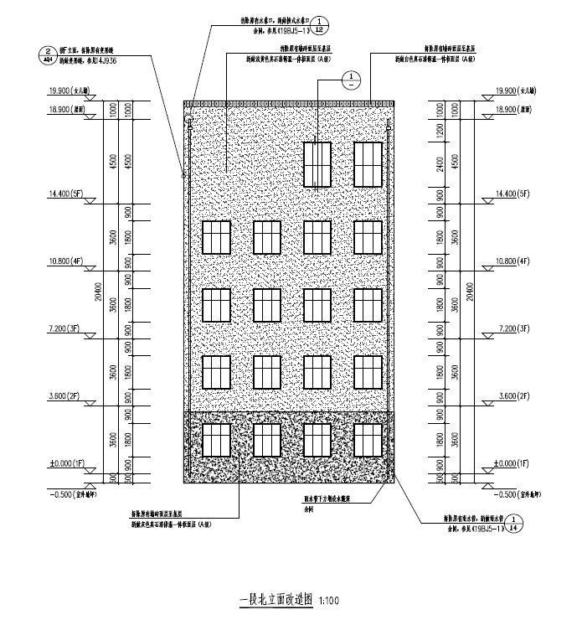
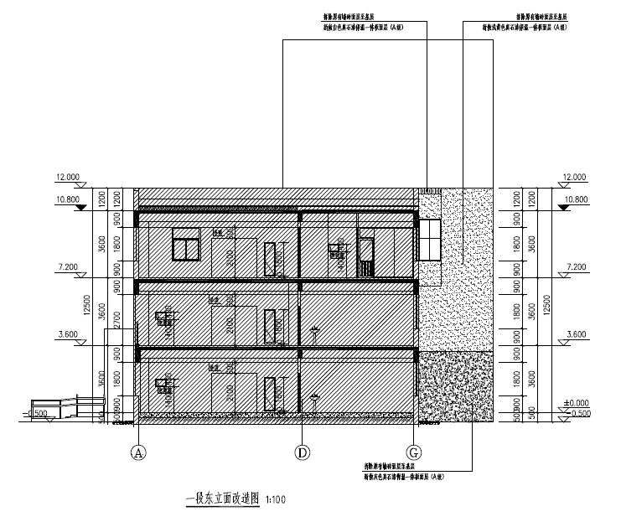

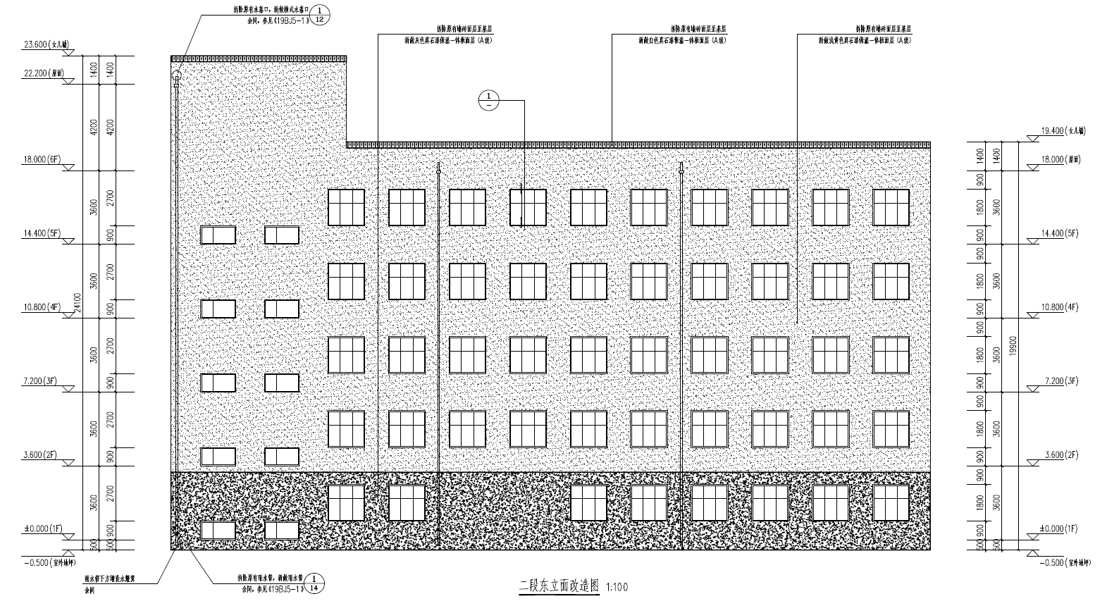
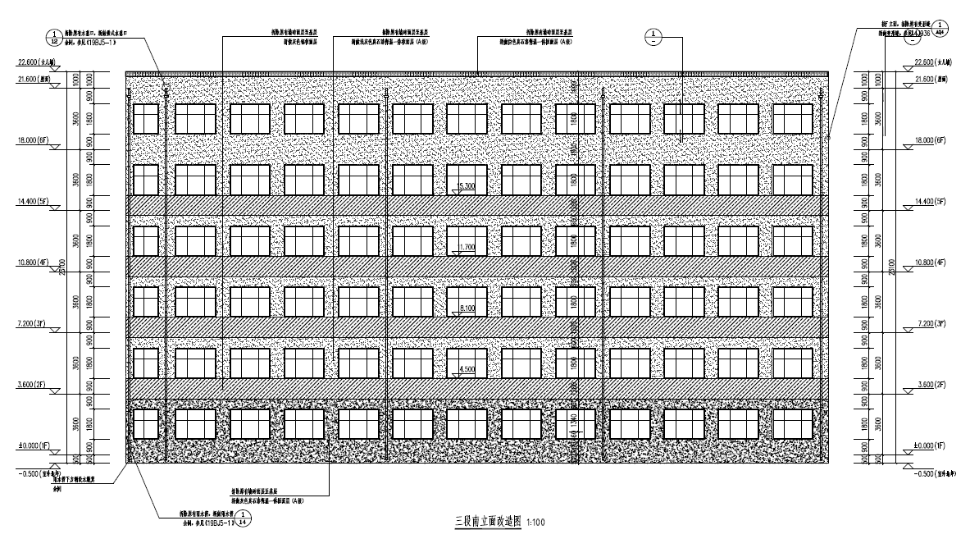
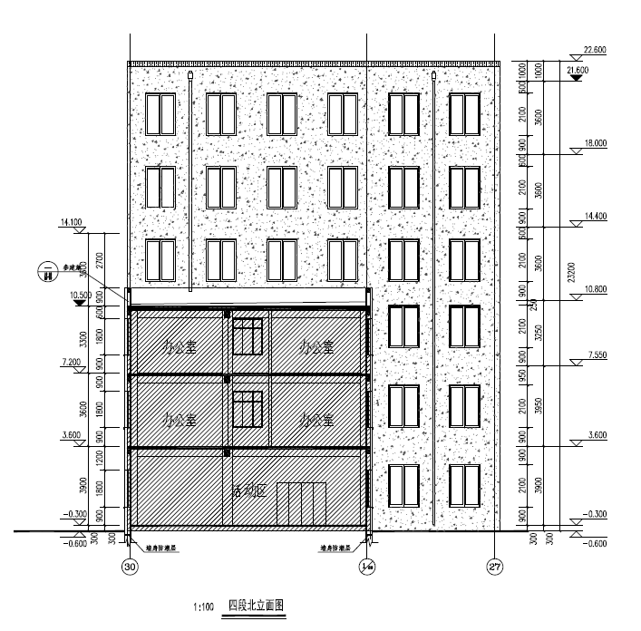

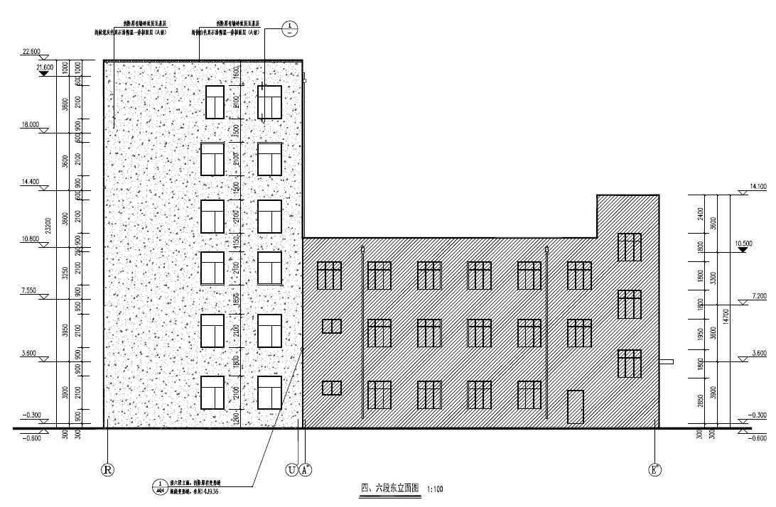
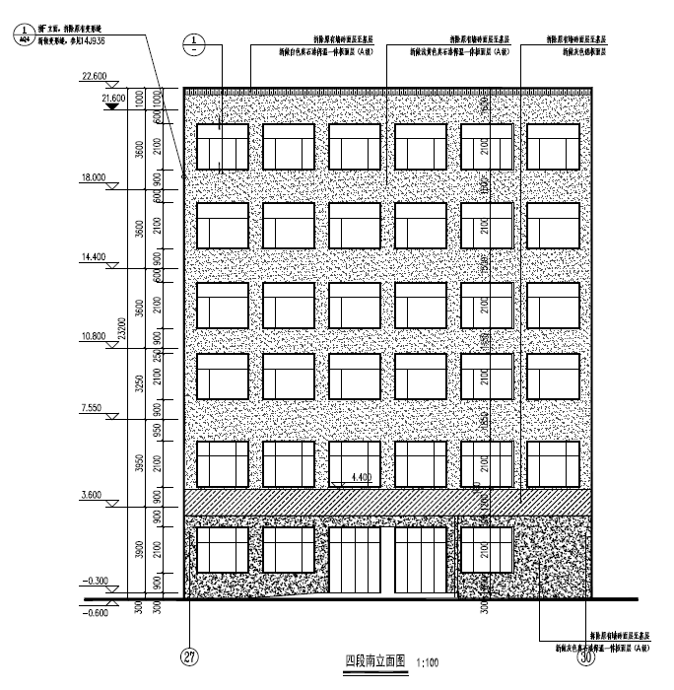
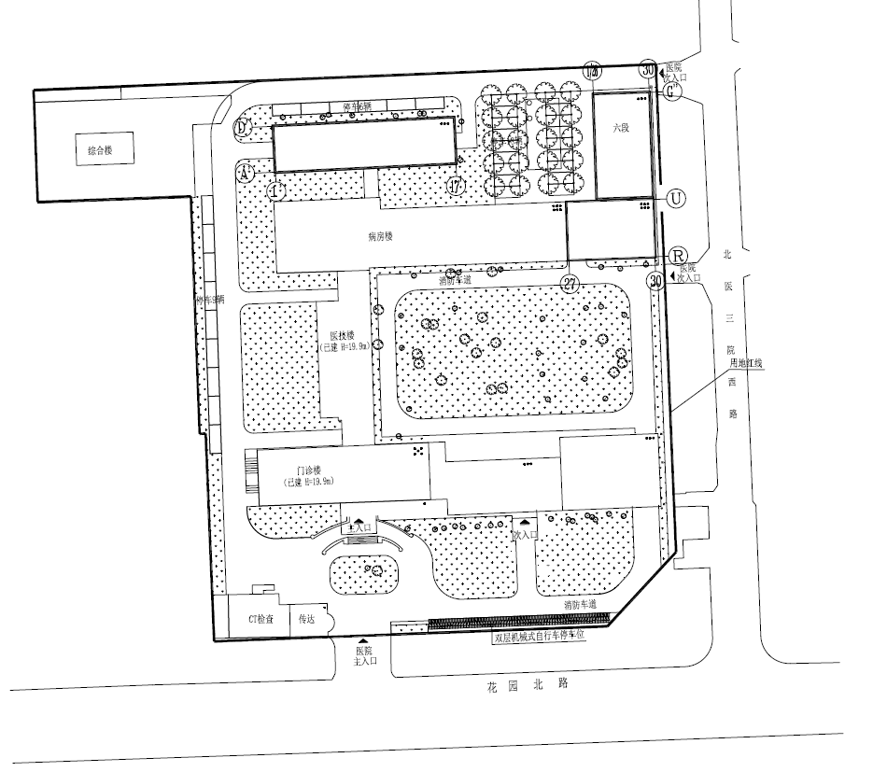
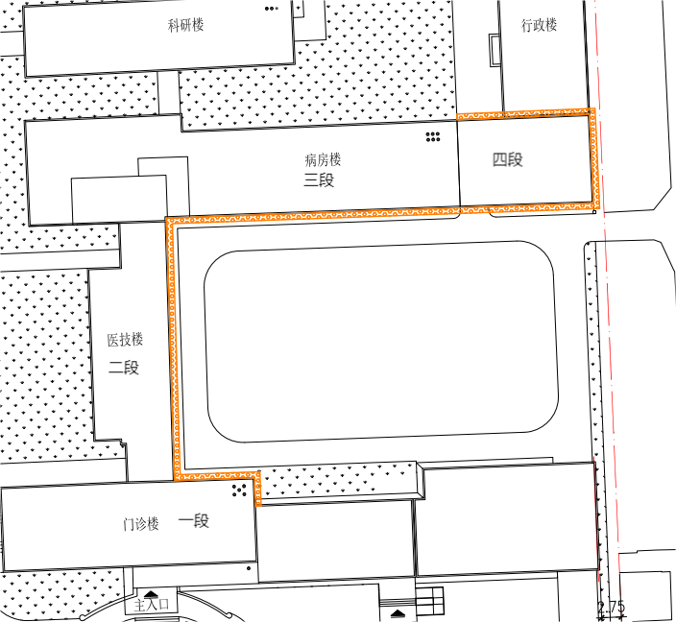
改造范围示意图
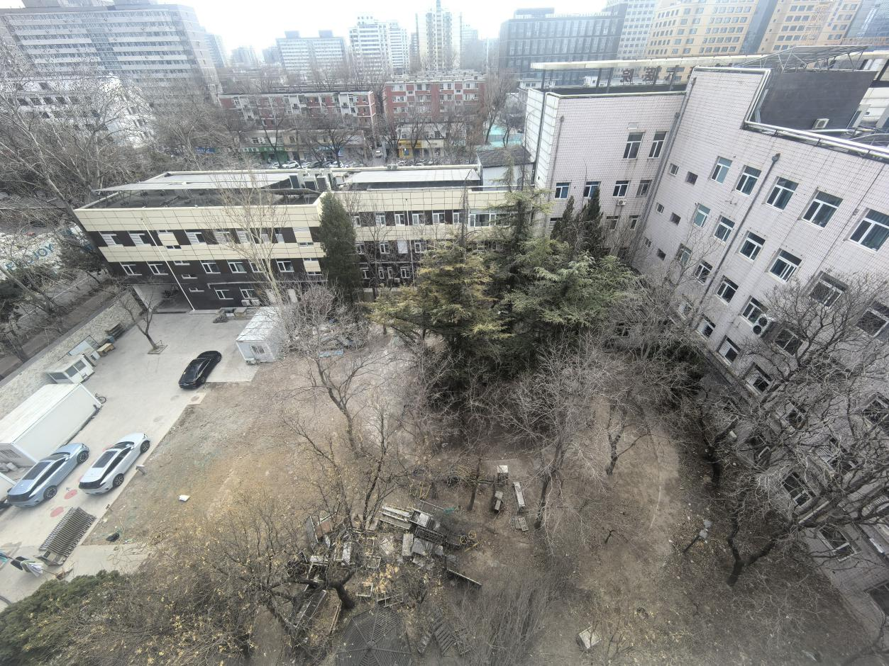
现场照片

- 拟签订的合同文本

建设工程设计合同

工程名称： 北京大学第六医院安全修缮项目
工程编号：
合同编号：
发 包 人： 北京大学第六医院
设 计 人：

发包人：北京大学第六医院
住 所：北京市海淀区花园北路51号
联系人及联系电话：沈濛 010-82801979

设计人：
住 所：
联系人及联系电话：
电子邮箱：
发包人（甲方）与设计人（乙方）经协商一致签订本合同，合同条款如下：
第一条 合同签订依据
1.1《中华人民共和国民法典》、《中华人民共和国建筑法》、和《建设工程勘察设计管理条例》。
1.2国家及北京市有关建设工程勘察设计管理的其他法规和规范性文件。
1.3建设工程批准文件。
第二条 工程设计项目的设计阶段、内容、规模、投资，双方相互提交的设计资料与设计文件。
2.1设计内容涵盖甲方委托的该工程项目及项目中应包括的各专业，具体内容应以设计任务书、中标标书、双方认可的设计方案为准。
2.2发包人向设计人提交的设计资料
序号 | 资料及文件名称 | 份数 | 提交日期 | 有关事宜
1 | 项目原建筑设计图纸（纸版） | 1 | 合同签订后 | 原建筑图纸，图纸与现场不一致的由设计人负责在收到图纸后5日内完成核实并向发包人提交书面核实意见，据实修改。
2 | 设计任务书 | 1 | 合同签订后
2.3设计人向发包人提交的设计文件如下
序号 | 资料及文件名称 | 份数 | 提交日期 | 有关事宜
1 | 方案设计文件 | 1 | 合同签订后7天内提交。 | 设计人提交不少于三套方案供选择，提交方案文件(包含效果图)纸版一套、电子版套一套。
2 | 施工图设计文件 | 10 | 方案设计经发包人审核确定后20天内提供施工蓝图，根据主管部门要求报送施工图审查或备案。 | 施工图须达到国家规范要求，提交施工图10套、电子版1套。
2.4本合同设计项目的内容：名称、规模、阶段、投资及设计费等见下表：
序号 | 分项目名称 | 层数 | 设计阶段及内容 |  |  | 估算总设计费  （万元）
序号 | 分项目名称 | 层数 | 方案设计 | 初步设计设计初步初步设计 | 施工图设计 | 估算总设计费  （万元）
1 | 北京大学第六医院安全修缮项目 | / | √ | √ | √
说明 | 本项目设计服务费按以下方式计取，计算公式为： （万元），总设计费为： 万元。 设计内容包括外墙保温修缮项目和室外康复环境修缮项目两部分。设计人根据发包人采购公告要求（含设计任务书）完成改造区域的方案设计、施工图设计及相关技术服务等所有设计工作和设计合同约定的全部责任和义务。项目概算投资额约为 455万元。

第三条 设计收费及支付办法
3.2本工程设计收费：_______元整。本款约定设计费为设计人完成本合同约定义务所涉及全部费用。
3.3方案设计文件经发包人审核并确认通过，发包人收到设计人提供的合格增值税普通发票后10个工作日内支付设计费的40%。
3.4施工图设计文件（蓝图）经发包人审核并确认通过且通过施工图审查（如有），发包人收到设计人提供的合格增值税普通发票后10个工作日内支付设计的45%。
3.5工程竣工验收合格且工程结算经审计审核完成后，扣除设计人因违约责任需支付的违约金，发包人收到设计人提供的合格增值税普通发票10个工作日内支付剩余设计费。
3.6发包人与设计人一致同意，本合同下设计费的支付以发包人单位审批流程完结、符合支付条件为前提。在本合同约定其他付款条件满足的情况下，本合同约定付款期限及付款方式、付款额度等以发包人获得单位审批为准，因未能审批完结及拨款导致发包人逾期或未能全额付款的不视为发包人违约，发包人免于承担责任。
3.7发包人付款前，设计人应提供发包人正式合法的增值税普通发票，设计方怠于提供或者提供发票不符合合同约定或者法律规定的，发包方有权暂缓付款，并无需承担违约责任，且设计方仍应按照合同约定履行其全部义务。
第四条 双方责任
4.1 发包人责任
4.1.1如期向设计人提交本合同规定的有关建设文件和设计资料，并保证所提交资料质量达到工程设计要求。发包人对所提供资料的合法性、完整性、正确性及有效性负责。发包人不得要求设计人违反国家有关标准进行设计。发包人声明基础资料及文件全部或部分缺失的，设计人不得以此为由拒绝提交设计成果，设计人应根据工程现状进行设计。
4.1.2按约定的日期和数量付给设计人工程设计费。
4.1.4负责本工程各阶段设计文件向规划设计管理部门的送审报批工作，并负责将报批结果书面通知设计人。
4.1.6发包人要求设计人进行现场设计或派赴施工现场的设计人员时，应向设计人提供必要的工作生活等方便条件，所需费用由设计人自行承担。
4.2设计人责任
4.2.1设计人应按国家规定的技术规范、标准、规程及发包人提出的设计要求进行工程设计，按合同规定的内容、进度要求及国家规定的文件份数提交质量合格的设计文件，并对其负责。
4.2.2设计人在其设计文件中应注明本工程合理使用年限。
4.2.3设计人交付设计资料及文件后，应按规定和发包人要求参加有关的设计审查，并根据审查结论负责对不超出原定范围的内容做必要调整补充。设计人应配合办理施工图审查，并按照合同约定配合发包人办理有关许可、核准或备案手续，因设计人原因造成发包人未能及时办理施工图审查等相关手续的，导致设计工作量增加或设计周期延长时，由设计人自行承担由此增加的设计费用和设计周期延长的责任。如造成施工延误的，设计人应承担赔偿责任。
4.2.4负责本合同工程设计项目开工前的设计交底工作。负责该项目施工期间及时解决与设计有关的技术问题、审核深化图纸、审核变更洽商、协助发包人确定加工图纸、装饰材料/设备和参加竣工验收等相关工作。按规定参加该工程地基基础、主体结构、主要隐蔽工程和竣工质量验收。
4.2.5设计人应向发包人提供设计配合。1）配合发包人对方案设计的成果进行论证。2）配合为发包人材料招标提供技术支持，完成材料设计封样。3）按照发包人通知安排参加会议及配合现场服务，查看施工是否遵照设计意图，解决现场问题，直至施工结束。4）配合发包人完成工程招标工作:含提供技术参数、图纸问题答疑、施工招标答疑会。5）配合完成工程施工工作:设计人在项目全程应指派有经验的设计师不定期指导施工工作，保证相应施工问题及时解决，根据现场要求安排工程验收。
4.2.6设计人对设计文件出现的遗漏或错误负责修改或补充，并在发包人规定的时间内完成修改或补充。设计人发现发包人提供的工程设计资料有问题的，应当及时通知发包人，并积极与发包人协商解决问题。
4.2.7设计人应做好工程设计的质量与技术管理工作，建立健全工程设计质量保证体系，加强工程设计全过程的质量控制，建立完整的设计文件的设计、复核、审核、会签和批准制度，明确各阶段的责任人。
4.2.8工程设计依据应完整、准确、可靠，设计方案论证充分，计算成果可靠，并能够实施。设计文件的深度应满足本合同约定和发包人要求，并符合国家和行业现行有效的相关规定。设计人应按照发包人要求参与工程竣工验收，及时与发包人沟通，并按照发包人要求签署相关文件。
4.2.9因设计人原因造成工程设计文件不合格的，发包人有权要求设计人采取补救措施，直至达到合同要求的质量标准和发包人要求。
4.2.10因设计人原因导致设计进度延误的，设计人应当按照本合同约定承担责任。设计人支付逾期完成工程设计违约金的同时，不免除设计人应继续完成设计的义务。
4.2.11因设计人原因造成产生返工或修改费用的，发包人有权在应付款项内扣除，不足部分由设计人支付。
第五条 工程设计版权
设计人完成的方案设计、施工图设计等设计成果，设计人仅享有署名权，除署名权以外的著作权以及其他知识成果权利均属于发包人所有。经发包人书面同意后，设计人有权进行集结、编辑并出版或以设计人名义参赛、评比、向潜在目标客户进行展示。
第六条 设计变更与违约责任
6.1本合同设计费用除因发包人书面要求原因产生设计面积变更导致设计人工作实际增加，且设计人有充分证据证明设计工作量实际增加外，设计费用不做调整。
6.2由于发包人提交设计所需资料及文件超过规定期限15天以内，设计人按本合同规定交付设计文件时间顺延；超过规定期限15天以上时，设计人有权重新确定提交设计文件的时间并向发包人提交变更设计文件提交时间的书面申请，经发包人书面审核确认后，方可视为有效变更提交设计文件的时间。设计人未按照约定提交变更设计文件提交时间的申请的，视为放弃对设计文件提交时间进行变更的请求，设计人应按照本合同第二条约定时间提交设计资料和文件。
6.3发包人未在本合同第三条所约定的时间内交付工程设计费时发包人从应付设计费之日的次日起计算，每延误一天，向设计人按应付该阶段工程设计费的万分之一支付违约金。逾期超过30天以上时，设计人有权暂停履行后继阶段工作，并以书面形式通知发包人。发包人的上级或设计审批部门对设计文件不审批或本合同项目停建、缓建，发包人按7.4条款向设计人结算设计费。
6.5由于设计人原因而没有按本合同规定的时间提交设计文件时，设计人应从提交文件之日的次日起计算，每延误一天，减收该设计阶段设计费的万分之五作为违约金。
6.6设计人对设计资料及文件出现的遗漏或错误负责修改或补充。因设计人的遗漏或错误造成工程造价变化超过10%的，作为违约金扣除设计费的10%。由于设计人的错误造成工程质量事故损失时，设计人除负责采取补救措施外，应减收、免收直接受损失部分的设计费。损失严重的，根据损失的程度和设计人责任大小赔偿发包人实际发生的部分经济损失，赔偿金额依据质量事故鉴定机构所确定的事故责任度进行，也可在质量事故发生后由双方协商确定。
6.7设计人在招投标过程中或合同履行过程中存在违反国家法律、行政法规、部门规章以及规范性法律文件等国家法律法规和政策规定，以及发包人有关要求的，致使合同无法履行或合同继续履行将损害发包人利益（包括但不限于财产损失、名誉损失以及单位或相关人员承担民事、行政、刑事责任等）的，发包人有权随时解除本合同，且不承担任何违约责任。同时，发包人有权要求设计人支付总设计费金额的20%违约金，违约金不足以弥补发包人损失的，发包人有权要求向设计人追偿以弥补损失。
6.8发生前述情形所造成的一切责任由设计人承担，该等责任包括但不限于对发包人设计人双方、双方工作人员、第三人的人身、财产的损失赔偿以及有关部门罚款的承担等。
设计人违反本合同约定，发包人提起权利救济程序的，设计人应承担发包人为实现权利救济而支出的一切费用，该等费用包括但不限于公证费、诉讼费、保全费、保全责任保险费、鉴定/评估费、公告费、律师费、差旅费等。
6.9发包人向设计人发出解除合同通知之日起3日内本合同解
除。设计人应于本合同解除之日起3日自行退场，并于收到发包人赔偿通知之日起3日内向发包人支付违约金及各项损失赔偿金。
第七条 合同生效、中止与结束
7.1本合同经双方加盖公章，并由法定代表人签章或起授权的代理人签字方为有效。授权委托文件为本合同的一部分。本合同生效日期以双方中最后一方签字（或盖章）的日期为准。
7.2本合同生效后，设计人负责按规定将合同送主管部门备案（如有）。
7.3双方因故需变更或终止本设计合同时，应提前15天书面通知对方，对本合同中的遗留问题取得一致意见，形成书面协议作为本合同附件。未达成协议前，本合同继续有效。
7.4因发包人原因要求中途停止设计工作的，当设计工作进行该设计阶段不足一半时，发包人应支付该设计阶段设计费的一半；设计工作进行到该设计阶段超过一半时，发包人应支付该设计阶段全部设计费。同时，按本条7.3款办理，结束本工程双方合同关系。
7.5本合同以设计人向发包人提供本合同规定的全部工程设计文件，发包人按本合同规定付清全部设计费之日起，终止本合同关系，本合同另有条款约定的除外。
第八条 不可抗力
由于不可抗力导致合同一方或双方部分或者全部不能履行本合同义务，受不可抗力影响的合同方将得以免除部分或全部不能履行合同义务的责任，但应在不可抗力发生后24小时内通知对方，并在通知后14个工作日内向对方提供有效证明文件。受不可抗力影响的合同方有义务采取措施将不可抗力造成的损失降到最低。如不可抗力时间持续超过60个日历日，则发包人有权选择终止本合同。此种情况下，双方应妥善处理各项合同事宜。
第九条 合同纠纷解决方式
本合同在执行过程中发生纠纷，双方协商不成时，向北京市规划委员会申请调解，调解不成时，采取下列第（3）种方式解决：
- 向北京仲裁委员会申请仲裁；
- 向中国国际经济贸易仲裁委员会申请仲裁（限涉外合同）；
- 向有管辖权的人民法院提起诉讼。
第十条 未尽事宜
本合同未尽事宜由双方协商确定，并形成书面协议作为本合同附件执行。双方签订的有关协议及双方承诺的往来电报、电传、传真、会议纪要等，均为本合同组成部分，与本合同具有同等法律效力。
第十一条 附加条款
本合同附加条款如下：
双方均应保护对方的保密信息，未经对方同意，任何一方均不得对对方的资料及文件擅自修改、复制或向第三人转让或用于本双方合同项目外的项目。如发生以上情况，泄密方承担一切由此引起的后果并承担赔偿责任。不论以何种方式解除或终止合同双方之间就执行本项目合作事宜已经及/或将要签署的协议，本保密条款仍然有效，直至相关保密信息被依法公开披露或成为公开信息。
设计人采用的主要技术标准是：现行规范、标准中为较高标准。设计人为本合同项目所采用的国家或地方标准图，由设计人自费向有关出版部门购买。
本工程设计资料及文件中，建筑材料、建筑构配件和设备，应当注明其规格、型号、性能等技术指标，设计人不得指定生产厂、供应商。
发包人和设计人应在协议书中约定各自的送达接收人、送达地点、电子邮箱。任何一方指定的接收人或送达地点或电子邮箱发生变动的，应提前3天以书面形式通知对方，否则视为未发生变动。
发包人和设计人双方在本协议中载明的联系方式（包括通讯地址、联系电话等）为各方确认的送达地址，其适用范围包括其非诉时各类通知、协议等文件以及就本合同发生纠纷时相关文件和法律文书的送达，同时包括在争议进入诉讼/仲裁程序中所需的诉讼/仲裁文书的送达。
设计人不得将本项目的全部设计服务转包给第三者，或未经发包人书面同意将本项目任何部分分包给第三者。
发包人有权提出设计内容及设计成果等的修改要求，设计人应在修改通知要求的时间内按照发包人要求进行修改并予以回复。
发包人对设计人提交设计资料和文件的审查、审核确认不免除设计人的任何责任。
第十二条 合同文本
本合同正副本一式 四 份，正本 二 份，副本 二 份，甲乙双方各执正本 一 份，甲方执副本 一 份，乙方执副本 一 份，需公证或投保时可适当增加副本。
（以下无正文）

（本页无正文，为《建设工程设计合同》盖章页）

合同签订地点：北京市
发包人（公章）： 北京大学第六医院 设计人（公章）：
法定代表人： 法定代表人：
授权签约代表： 授权签约代表：
单位地址： 北京市海淀区花园北路51号 单位地址：
邮政编码：100091 邮政编码：
开户银行：北京银行学知支行 开户银行：
开户账号：10190375700120109009089 开户账号：
年 月 日 年 月 日

第四部分附件

(文件格式)

目 录
附件一 法定代表人授权书.…………………………………………………… 21
附件二 中小企业声明函 ..……………………………………………… 22
附件三 报价函……………………………………………………………… 23
附件四 报价一览表…………………………………………………. 24
附件五 关于资格的声明函…………………………………………………25
附件六 单位情况表….……………………………………………………………26

附件七 项目服务情况人员表.………………………………………………………27

附件八 合同条款承诺函………………………………………………………………28

附件九 服务条款应答表………………………………………………………….…29

附件十 残疾人福利性单位声明函……………………………………………30

附件十一 监狱企业声明函………………………………………………………….…31

附件十二 中小企业划型标准……………………………………………………...…32

附件一

法定代表人授权书

本授权书声明：注册于（国家或地区的名称）的（公司名称）的在下面签字的（法定代表人姓名、职务）代表本公司授权（单位名称）的在下面签字的（被授权人的姓名、职务）为本公司的合法代理人，就（项目名称）的采购论证，以本公司名义处理一切与之有关的事宜。
本授权书于年月日签字生效，特此声明。

法定代表人签字或签（印）章：

授权代表签字：

响应人全称（公章）：

日 期：

附：法人及被授权人身份证复印件

附件二
中小企业声明函

本公司（联合体）郑重声明，根据《政府采购促进中小企业发展管理办法》（财库﹝2020﹞46 号）的规定，本公司（联合体）参加（单位名称）的（项目名称）采购活动，提供的服务全部为符合政策要求的中小企业（或者：服务全部由符合政策要求的中小企业承接）。相关企业（含联合体中的中小企业、签订分包意向协议的中小企业）的具体情况如下：
1. （标的名称），属于（xx行业）；承建（承接）企业为（企业名称），从业人员人，营业收入为万元，资产总额为万元¹，属于（中型企业、小型企业、微型企业）；
以上企业，不属于大企业的分支机构，不存在控股股东为大企业的情形，也不存在与大企业的负责人为同一人的情形。
本企业对上述声明内容的真实性负责。如有虚假，将依法承担相应责任。

企业名称（盖章）：
日期：
附件三
报价函

北京大学第六医院：

__________________________(响应人全称)授权____________________ (法定代表人/授权代表姓名)____________________(职务、职称)为全权代表，参加贵方组织的 （项目名称）的有关活动，并对该项目进行采购论证。为此：

1、提供采购论证规定的全部论证文件：包括电子版报名资料1份，电子版论证文件1份；
2、采购论证项目总价为(大写)： 元人民币。
3、保证忠实地执行买卖双方所签经济合同，并承担合同规定的责任义务。
4、响应人已详细审查全部论证需求文件，包括修改文件（如有的话）以及全部参考资料和有关附件。我们完全理解并同意放弃对这方面有不明及误解的权利。
5、响应人同意提供按照贵方可能要求的与其论证有关的一切数据或资料，完全理解贵方不一定要接受最低价的论证文件。
6、保证遵守论证要求中的有关规定。
7、本论证自采购论证之日起90天内有效。
8、与本采购论证有关的一切往来通讯请寄：

地址：____________________________________________________
邮编：____________ 电话：____________ 联系人：__________
电子信箱地址：

响应人(公章)：

法定代表人/授权代表(签字)：

日 期：
附件四
报价一览表

项目名称：

响应人名称：

序号 | 服务内容 | 报价（元） | 备注
1
采购论证总价大写金额：

响应人（公章）：

法定代表人/授权代表（签字）：

日 期：

附件五
关于资格的声明函

___________________________：

关于贵方______（项目名称）___的采购论证，本签字人愿意参加论证，提供论证规定的_______________________（货物和服务名称），并证明提交的下列文件和说明是准确的和真实的。

1.我方的资格报名文件电子版一份。

2.本签字人确认资格报名文件中的说明是真实的、准确的。

响应人名称（盖章）：___________________
法定代表人/授权代表（签字）：___________________
日 期：___________________

附件六
响应人单位情况表

响应人：(公章) 填表日期：
响应人单位名称
详细地址
主管部门 |  |  | 法人代表 |  |  |  |  | 职务
经济类型 |  |  | 授权代表 |  |  |  |  | 职务
邮政编码 |  |  | 电话 |  |  |  |  | 传真
单位简历
及机构
单位优势
及特长
单  位  概  况 | 职工  总数 | 人 |  |  |  | 生产工人（如有）人
单  位  概  况 | 职工  总数 |  |  |  |  | 技术人员（如有）人
单  位  概  况 | 流动  资金 | 万元 |  |  |  | 资金  来源 | 自有资金 |  |  | 万元
 |  |  |  |  |  |  | 银行贷款 |  |  | 万元
单  位  概  况 | 固定  资产 | 原值万元 |  |  |  | 资金  性质 | 生产性 |  |  | 万元
单  位  概  况 | 固定  资产 | 净值万元 |  |  |  | 资金  性质 | 非生产性 |  |  | 万元
企业财  务状况 |  | 收入总额 |  | 利润总额 |  |  | 税后利润 |  |  | 负债总额
企业财  务状况 | 2022年
企业财  务状况 | 2023年
企业财  务状况 | 2024年

附件七
项目服务人员情况表

姓名 | 部门 | 职务/职称 | 本项目中拟任职 | 人员情况简介

响应人（公章）：___________________
法定代表人/授权代表（签字）：___________________
日 期：___________________

附件八
合同条款承诺函

我单位完全满足招标文件第三部分拟签订的合同文本要求，不存在任何负偏离。
特此承诺。

响应人（公章）：___________________

法定代表人/授权代表（签字）：___________________

日 期：___________________

附件九
技术条款应答表
条款号 | 采购文件  技术条款要求 | 论证文件应答 | 是否偏离 | 说明
1 | 医院现状图纸不全，设计人员需根据现场实际情况绘制底图。
2 | 室外绿化总图需设计单位按现状实际情况修订，设计单位现场勘测后据实绘制院区现有绿化植物的品目、数量和位置作为后续设计的依据
3 | 设计方案要求设计单位提供效果图，重要设计节点效果图需体现细节，设计方案要求满足精神类专科医院特殊性，且设计方案经建设单位批准后进行施工图设计。
4 | 设计单位需提供满足国家规范且符合要求的施工图纸。
5 | 施工图必须满足招标、造价和施工要求。设计必须严格控制在投资概算内。
6 | 设计文件须满足《建筑工程设计文件编制深度规定》、建设单位及相关审批部门的要求。
7 | 设计单位应配合完成施工图审查工作，确保设计成果符合规范要求并通过施工图审查工作，对设计质量负责。
8 | 设计单位各专业间要做到协同配合，图纸仔细检查避免缺漏，若因图纸原因造成施工造价损失将承担相应处罚。
9 | 合同签订后7天内设计人提交不少于三套方案供选择，提交方案文件(包含效果图)纸版一套、电子版套一套；方案设计经发包人审核确定后20天内提供施工蓝图，根据主管部门要求报送施工图审查或备案，施工图须达到国家规范要求，提交施工图10套、电子版1套。
注：(1) 对照采购文件第二部分“服务需求书”中所列的要求逐一应答，对不满足要求项需列出偏差。如果仅注明“符合”、“满足”或不填写，将视为该项不符合。
响应人（公章）：
法定代表人/授权代表（签字）：

日期：
附件十
残疾人福利性单位声明函

本单位郑重声明，根据《财政部 民政部 中国残疾人联合会关于促进残疾人就业政府采购政策的通知》（财库〔2017〕 141号）的规定，本单位为符合条件的残疾人福利性单位，且本单位参加______单位的______项目采购活动提供本单位制造的货物（由本单位承担工程/提供服务），或者提供其他残疾人福利性单位制造的货物（不包括使用非残疾人福利性单位注册商标的货物）。
本单位对上述声明的真实性负责。如有虚假，将依法承担相应责任。

单位名称（盖章）：
日 期：

附件十一

监狱企业声明函

本单位郑重声明，本单位在参加（采购人名称）的（招标项目名称）项目采购活动提供以下监狱企业制造的货物（或监狱企业承担的工程、或监狱企业承接的服务），具体情况如下：（按照实际情况勾选或填空）
（1）□（制造商名称）属于监狱企业，后附省级以上监狱管理局、戒毒管理局（含新疆生产建设兵团）出具的属于监狱企业的证明文件。
（2）□（制造商名称）属于监狱企业并作为联合体一方，其提供协议合同金额占到共同投标协议合同总金额的比例为。后附省级以上监狱管理局、戒毒管理局（含新疆生产建设兵团）出具的属于监狱企业的证明文件。
（3）□（制造商名称）属于监狱企业并作为分包方，其提供协议合同金额占到分包意向协议合同总金额的比例为。后附省级以上监狱管理局、戒毒管理局（含新疆生产建设兵团）出具的属于监狱企业的证明文件。
本单位对上述声明的真实性负责。如有虚假，将依法承担相应责任。

单位名称（盖章）：
日 期：

附件十二
中小企业划型标准规定
- 根据《中华人民共和国中小企业促进法》和《国务院关于进一步促进中小企业发展的若干意见》(国发〔2009〕36号)，制定本规定。
二、中小企业划分为中型、小型、微型三种类型，具体标准根据企业从业人员、营业收入、资产总额等指标，结合行业特点制定。
三、本规定适用的行业包括：农、林、牧、渔业，工业（包括采矿业，制造业，电力、热力、燃气及水生产和供应业），建筑业，批发业，零售业，交通运输业（不含铁路运输业），仓储业，邮政业，住宿业，餐饮业，信息传输业（包括电信、互联网和相关服务），软件和信息技术服务业，房地产开发经营，物业管理，租赁和商务服务业，其他未列明行业（包括科学研究和技术服务业，水利、环境和公共设施管理业，居民服务、修理和其他服务业，社会工作，文化、体育和娱乐业等）。
四、各行业划型标准为：
（一）农、林、牧、渔业。营业收入20000万元以下的为中小微型企业。其中，营业收入500万元及以上的为中型企业，营业收入50万元及以上的为小型企业，营业收入50万元以下的为微型企业。
（二）工业。从业人员1000人以下或营业收入40000万元以下的为中小微型企业。其中，从业人员300人及以上，且营业收入2000万元及以上的为中型企业；从业人员20人及以上，且营业收入300万元及以上的为小型企业；从业人员20人以下或营业收入300万元以下的为微型企业。
（三）建筑业。营业收入80000万元以下或资产总额80000万元以下的为中小微型企业。其中，营业收入6000万元及以上，且资产总额5000万元及以上的为中型企业；营业收入300万元及以上，且资产总额300万元及以上的为小型企业；营业收入300万元以下或资产总额300万元以下的为微型企业。
（四）批发业。从业人员200人以下或营业收入40000万元以下的为中小微型企业。其中，从业人员20人及以上，且营业收入5000万元及以上的为中型企业；从业人员5人及以上，且营业收入1000万元及以上的为小型企业；从业人员5人以下或营业收入1000万元以下的为微型企业。
（五）零售业。从业人员300人以下或营业收入20000万元以下的为中小微型企业。其中，从业人员50人及以上，且营业收入500万元及以上的为中型企业；从业人员10人及以上，且营业收入100万元及以上的为小型企业；从业人员10人以下或营业收入100万元以下的为微型企业。
（六）交通运输业。从业人员1000人以下或营业收入30000万元以下的为中小微型企业。其中，从业人员300人及以上，且营业收入3000万元及以上的为中型企业；从业人员20人及以上，且营业收入200万元及以上的为小型企业；从业人员20人以下或营业收入200万元以下的为微型企业。
（七）仓储业。从业人员200人以下或营业收入30000万元以下的为中小微型企业。其中，从业人员100人及以上，且营业收入1000万元及以上的为中型企业；从业人员20人及以上，且营业收入100万元及以上的为小型企业；从业人员20人以下或营业收入100万元以下的为微型企业。
（八）邮政业。从业人员1000人以下或营业收入30000万元以下的为中小微型企业。其中，从业人员300人及以上，且营业收入2000万元及以上的为中型企业；从业人员20人及以上，且营业收入100万元及以上的为小型企业；从业人员20人以下或营业收入100万元以下的为微型企业。
（九）住宿业。从业人员300人以下或营业收入10000万元以下的为中小微型企业。其中，从业人员100人及以上，且营业收入2000万元及以上的为中型企业；从业人员10人及以上，且营业收入100万元及以上的为小型企业；从业人员10人以下或营业收入100万元以下的为微型企业。
（十）餐饮业。从业人员300人以下或营业收入10000万元以下的为中小微型企业。其中，从业人员100人及以上，且营业收入2000万元及以上的为中型企业；从业人员10人及以上，且营业收入100万元及以上的为小型企业；从业人员10人以下或营业收入100万元以下的为微型企业。
（十一）信息传输业。从业人员2000人以下或营业收入100000万元以下的为中小微型企业。其中，从业人员100人及以上，且营业收入1000万元及以上的为中型企业；从业人员10人及以上，且营业收入100万元及以上的为小型企业；从业人员10人以下或营业收入100万元以下的为微型企业。
（十二）软件和信息技术服务业。从业人员300人以下或营业收入10000万元以下的为中小微型企业。其中，从业人员100人及以上，且营业收入1000万元及以上的为中型企业；从业人员10人及以上，且营业收入50万元及以上的为小型企业；从业人员10人以下或营业收入50万元以下的为微型企业。
（十三）房地产开发经营。营业收入200000万元以下或资产总额10000万元以下的为中小微型企业。其中，营业收入1000万元及以上，且资产总额5000万元及以上的为中型企业；营业收入100万元及以上，且资产总额2000万元及以上的为小型企业；营业收入100万元以下或资产总额2000万元以下的为微型企业。
（十四）物业管理。从业人员1000人以下或营业收入5000万元以下的为中小微型企业。其中，从业人员300人及以上，且营业收入1000万元及以上的为中型企业；从业人员100人及以上，且营业收入500万元及以上的为小型企业；从业人员100人以下或营业收入500万元以下的为微型企业。
（十五）租赁和商务服务业。从业人员300人以下或资产总额120000万元以下的为中小微型企业。其中，从业人员100人及以上，且资产总额8000万元及以上的为中型企业；从业人员10人及以上，且资产总额100万元及以上的为小型企业；从业人员10人以下或资产总额100万元以下的为微型企业。
（十六）其他未列明行业。从业人员300人以下的为中小微型企业。其中，从业人员100人及以上的为中型企业；从业人员10人及以上的为小型企业；从业人员10人以下的为微型企业。
五、企业类型的划分以统计部门的统计数据为依据。
六、本规定适用于在中华人民共和国境内依法设立的各类所有制和各种组织形式的企业。个体工商户和本规定以外的行业，参照本规定进行划型。
七、本规定的中型企业标准上限即为大型企业标准的下限，国家统计部门据此制定大中小微型企业的统计分类。国务院有关部门据此进行相关数据分析，不得制定与本规定不一致的企业划型标准。
八、本规定由工业和信息化部、国家统计局会同有关部门根据《国民经济行业分类》修订情况和企业发展变化情况适时修订。
九、本规定由工业和信息化部、国家统计局会同有关部门负责解释。
十、本规定自发布之日起执行，原国家经贸委、原国家计委、财政部和国家统计局2003年颁布的《中小企业标准暂行规定》同时废止。

第五部分 评标细则
一、总则
评标委员会将仅对在实质上响应采购文件要求的论证文件进行评价和比较。论证文件的评价采用综合评分法，评分按商务、技术和价格三部分分别打分的方式进行。满分为100分。
二、评分细则

序号 | 评审部分 | 评审项目 | 评分细则 | 分值
1 | 商务部分  （20分） | 业绩  （15分） | 提供自2022年1月1日至今已承接或完成的同类设计项目，每提供一项，得3分，满分15分。  注：以上须提供设计合同复印件，包括首页、签署盖章页、显示上述内容的相关页并加盖公章。未提供则不得分。 | 15
2 | 商务部分  （20分） | 项目负责人业绩 | 项目负责人担任过同类设计项目的项目负责人得3分，否则不得分。 | 3
3 | 商务部分  （20分） | 体系认证 | 有ISO管理体系认证证书得2分，无不得分。 | 2
4 | 技术部分（65分） | 对技术条款的应答  （9分） | 完全满足9分，每有一项条款负偏离扣减1分，本项最低0分 | 9
5 | 技术部分（65分） | 项目需求分析和理解  （10分） | 对项目功能、技术、规模等方面需求理解准确；分析深入提出可实施性强的解决方案，得10分 | 10
6 | 技术部分（65分） | 项目需求分析和理解  （10分） | 对项目功能、技术、规模等方面需求理解基本准确，但有部分遗漏；分析有一定深度但解决方案可实施性一般，得5分 | 5
7 | 技术部分（65分） | 项目需求分析和理解  （10分） | 对项目功能、技术、规模等方面需求理解不准确，存在较多遗漏；分析内容不完整，未提出有效解决方案，得0分 | 0
8 | 技术部分（65分） | 设计团队专业性及技术职称  （7分） | 专业人员（建筑专业、风景园林专业、给排水专业及电气专业等）配备齐全，且任意2个及以上专业人员为高级工程师得7分 | 7
9 | 技术部分（65分） | 设计团队专业性及技术职称  （7分） | 专业人员（建筑专业、风景园林专业、给排水专业及电气专业等）配备齐全，且任意1个及以上专业人员为高级工程师得3分 | 3
10 | 技术部分（65分） | 设计团队专业性及技术职称  （7分） | 专业人员配备不齐全 | 0
11 | 技术部分（65分） | 设计方案及效果图  （20分） | 设计方案完整，布局合理，设计风格与环境协调，方案可实施性强，提供效果图场景细节丰富，能够准确体现设计方案风格，得20分 | 20
12 | 技术部分（65分） | 设计方案及效果图  （20分） | 设计方案较完整，布局较合理，设计风格与环境基本协调，方案可实施性一般，效果图粗糙，得13分 | 13
13 | 技术部分（65分） | 设计方案及效果图  （20分） | 设计方案不完整，布局不合理，设计风格与环境不协调，方案可实施性低，未提供效果图，得6分 | 6
14 | 技术部分（65分） | 投资估算明细  （10分） | 估算准确完整，包括总投资估算表、各专业投资明细，计算准确无明显错误或遗漏，得10分 | 10
14 | 技术部分（65分） | 投资估算明细  （10分） | 估算较准确，内容基本完整但存在部分缺失，计算基本合理存在部分偏差，得5分 | 5
14 | 技术部分（65分） | 投资估算明细  （10分） | 未提供相关内容，得0分 | 0
15 | 技术部分（65分） | 质量、进度保障措施及服务承诺  （9分） | 响应人提供的方案包括但不限于以下：项目管理计划进度安排、质量控制措施、沟通协调机制等，每项阐述完整且完全符合采购需求得3分，每项阐述较完整且符合采购需求得1分，未阐述得0分，此项共计9分。 | 9
16 | 报价（15） |  | 投标报价得分=(评标基准价/投标报价)×15%×100  满足采购文件实质性要求且价格最低的报价为评标基准价，其价格分为满分。  注:价格分值保留到小数点后两位。 | 15
合计 |  |  |  | 100

